XY1075 Scheda creata il 20 giugno 2026
Descrizione bibliografica
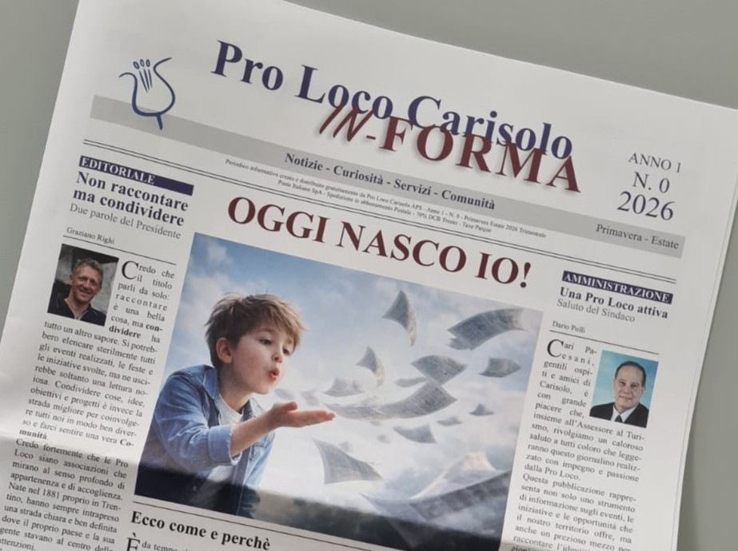 *Pro loco Carisolo in-forma : notizie, curiosità, servizi, comunità. - Anno 1, n. 0 (primavera-estate 2026)- . - Carisolo : Pro loco Carisolo, 2026- . - volumi : ill. ; 42 cm. ((Trimestrale. - CFI1176947
Soggetto: Carisolo – Periodici

Informazioni storico-bibliografiche
Oggi parliamo di Pro Loco ed editoria.
E’ nato in questi giorni “Pro Loco Carisolo IN-FORMA, periodico pensato, realizzato e distribuito dalla Pro Loco di Carisolo e curato da una Redazione che vede la partecipazione degli stessi volontari, con l’obiettivo di raccontare la propria realtà di volontariato con il suo lavoro.
E’ un mettere nero su bianco il proprio mondo per entrare materialmente nelle case delle persone, che possono sfogliare il giornalino e leggere le notizie direttamente sulla carta, oltre la sempre più diffusa tecnologia.
A proposito di questo ultimo progetto, il presidente dell’associazione Graziano Righi ci racconta che il periodico non si presenta come uno sterile elenco di “tutti gli eventi realizzati, feste e iniziative svolte” ma esprime nella voglia di “condividere cose, idee, obiettivi e progetti per coinvolgere tutti in un modo ben diverso e farci sentire una vera comunità”.
L’iniziativa parte con un numero O speciale, che approfondisce la realtà dell’associazione da tanti punti di vista diversi, dalla condivisione delle esperienze dei volontari, che raccontano il significato del dedicare il proprio tempo agli altri, a vari approfondimenti sulle usanze e tradizioni prese in cura dalla Pro Loco e sullo sviluppo dei progetti che più stanno loro a cuore, fino alle riflessioni sul futuro dell’associazione.
Ampio spazio è stato dedicato per dare voce a chi crede in questo progetto: l’amministrazione comunale di Carisolo, esperti di vari settori che raccontano i tanti aspetti culturali, storici, ambientali del territorio, la stessa Federazione trentina Pro Loco con le parole della sua Presidente Monica Viola: La nascita di un giornalino associativo significa scegliere di raccontare il territorio, condividere progetti, valorizzare tradizioni, creare uno spazio di dialogo aperto a residenti, volontari e ospiti. E’ un modo concreto per rafforzare quel senso di appartenenza che costituisce l’anima stessa di ogni Pro Loco.
Si tratta di un esperimento che non si sostituisce all’informazione online veicolata dal sito www.prolococarisolo.it e dai canali Facebook e Instagram dell’associazione ma che la affianca e la arricchisce, puntando l’attenzione anche su elementi che non trovano posto nella comunicazione veloce dei social. Ciò prende forma, come commenta Walter Facchinelli, Direttore responsabile del notiziario, in un lavoro corale che dà continuità alle tanti voci che animano la comunità di Carisolo.
https://unplitrentino.it/diario/pro-loco-carisolo-in-forma-il-nuovo-giornalino-curato-dai-volontari/.

